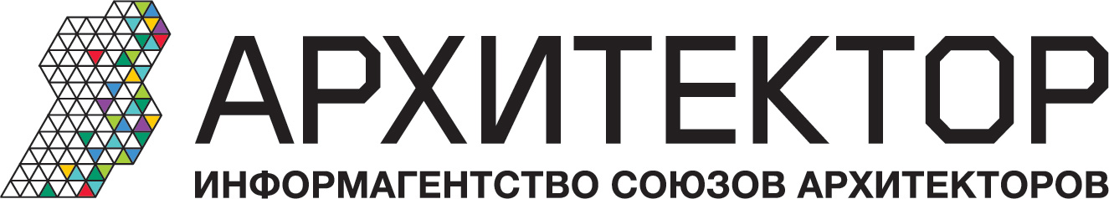
123001, РФ, г.Москва, Гранатный переулок 9, оф. 39
тел.: +7 (499) 409-8861 e-mail: press@architektor.ru
web: www.architektor.ru www.archinfo.ru
fb: www.facebook.com/architektor.ru
twitter: twitter.com/architektor_ru
В дни работы фестиваля АрхМосква Информагентство «Архитектор» совместно с ООО «АPT групп» и Лабораторией архитектуры «Абстракт студио» проводят в Центральном доме художника серию мероприятий, организуемых по заказу Благотворительного фонда поддержки слепоглухих «Со-единение». Все это время, с 27 по 31 мая во дворе ЦДХ будет работать выставка «Со-единение миров».
Заявка на участие
- Ф.И.О. контактного лица*

- Контактный e-mail*

- Мобильный телефон контактного лица*
- Наименование организации и сфера деятельности*
- Сайт организации*
- Контакты организации*

- На какое мероприятие вы хотите зарегистрироваться?*
- Ваш комментарий/статус участника (В каком качестве вы намерены участвовать, какие проекты и компетенции представляете) *

Заполненную анкету направлять координатору дискуссий по e-mail:
Антон Красивичев, press@archinfo.ru, телефоны: +74956218273, +74994098861
* ВНИМАНИЕ! Все поля обязательны для заполнения. На основании полученной информации по всем пунктам организатор принимает решение о возможности и статусе участия заявителя.

